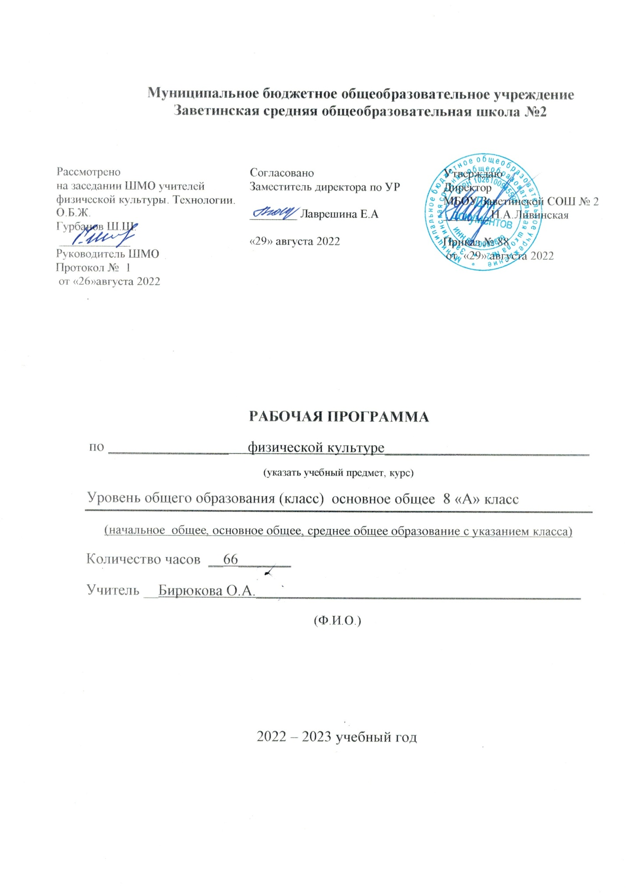

Пояснительная записка.

Данная рабочая программа для 8 класса разработана в соответствии с Федеральным образовательным стандартом основного общего образования, утверждённым приказом Минобразования и науки России от 17.12.2010г., № 1897 «Об утверждении федерального государственного образовательного стандарта основного общего образования (зарегистрировано в Минюсте РФ 01.2.2011 № 19644);
на основе Примерной основной образовательной программы основного общего образования, программы по физической культуре 5-9 классы В.И. Лях; «Просвещение» 2019г.
Положения «О структуре, порядке разработки и утверждения рабочих программ учебных предметов, курсов, дисциплин (модулей) и дополнительных общеразвивающих программ муниципального бюджетного общеобразовательного учреждения Заветинской средней общеобразовательной школы № 2»» от 22.08.2019г
Основной образовательной программы начального общего образования Заветинской СОШ№2 приказ №68 от 31.08.2020;

Календарно-учебным графиком на 2022-2023 уч.год приказ №86 от 23.08.2022; Учебным планом на 2022-2023 уч.год приказ №86 от 23.08.2022.

Программа рассчитана на 68 часов (2 часа в неделю) в соответствии с учебным планом МБОУ Заветинской СОШ № 2 на 2022-2023 учебный год. По тематическому планированию 66ч.т.к.09.05.является праздничным днём. Пропущенный материал будет проведён за счёт совмещения тем.

Результаты обучения.
Личностные, метапредметные, предметные результаты
Личностными результатами: освоения учащимися содержания программы по физической культуре являются следующие умения:
активно включаться в общение и взаимодействие со сверстниками на принципах уважения и доброжелательности, взаимопомощи и сопереживания;
проявлять положительные качества личности и управлять своими эмоциями в различных (нестандартных) ситуациях и условиях;
проявлять дисциплинированность, трудолюбие и упорство в достижении поставленных целей;
оказывать бескорыстную помощь своим сверстникам, находить с ними общий язык и общие интересы.
Метапредметными результатами: освоения учащимися содержания программы по физической культуре являются следующие умения:
характеризовать явления (действия и поступки), давать им объективную оценку на основе освоенных знаний и имеющегося опыта;
находить ошибки при выполнении учебных заданий, отбирать способы их исправления;
общаться и взаимодействовать со сверстниками на принципах взаимоуважения и взаимопомощи, дружбы и толерантности;
обеспечивать защиту и сохранность природы во время активного отдыха и занятий физической культурой;
организовывать самостоятельную деятельность с учётом требований её безопасности, сохранности инвентаря и оборудования, организации места занятий;
планировать собственную деятельность, распределять нагрузку и отдых в процессе ее выполнения;
анализировать и объективно оценивать результаты собственного труда, находить возможности и способы их улучшения;
видеть красоту движений, выделять и обосновывать эстетические признаки в движениях и передвижениях человека;
оценивать красоту телосложения и осанки, сравнивать их с эталонными образцами;
управлять эмоциями при общении со сверстниками и взрослыми, сохранять хладнокровие, сдержанность, рассудительность;
технически правильно выполнять двигательные действия из базовых видов спорта, использовать их в игровой и соревновательной деятельности.
Предметными результатами освоения учащимися содержания программы по физической культуре являются следующие умения:
планировать занятия физическими упражнениями в режиме дня, организовывать отдых и досуг с использованием средств физической культуры;
излагать факты истории развития физической культуры, характеризовать её роль и значение в жизнедеятельности человека, связь с трудовой и военной деятельностью;
представлять физическую культуру как средство укрепления здоровья, физического развития и физической подготовки человека;
измерять (познавать) индивидуальные показатели физического развития (длину и массу тела), развития основных физических качеств;
оказывать посильную помощь и моральную поддержку сверстникам при выполнении учебных заданий, доброжелательно и уважительно объяснять ошибки и способы их устранения;
организовывать и проводить со сверстниками подвижные игры и элементы соревнований, осуществлять их объективное судейство;
бережно обращаться с инвентарём и оборудованием, соблюдать требования техники безопасности к местам проведения;
организовывать и проводить занятия физической культурой с разной целевой направленностью, подбирать для них физические упражнения и выполнять их с заданной дозировкой нагрузки;
характеризовать физическую нагрузку по показателю частоты пульса, регулировать её напряжённость во время занятий по развитию физических качеств;
взаимодействовать со сверстниками по правилам проведения подвижных игр и соревнований;
в доступной форме объяснять правила (технику) выполнения двигательных действий, анализировать и находить ошибки, эффективно их исправлять;
подавать строевые команды, вести подсчёт при выполнении общеразвивающих упражнений;
находить отличительные особенности в выполнении двигательного действия разными учениками, выделять отличительные признаки и элементы;
выполнять акробатические и гимнастические комбинации на необходимом техничном уровне, характеризовать признаки техничного исполнения;
выполнять технические действия из базовых видов спорта, применять их в игровой и соревновательной деятельности; применять жизненно важные двигательные навыки и умения различными способами, в различных изменяющихся, вариативных условиях.
.

Место предмета в учебном плане.
В учебном плане на изучение физической культуры в 8 классе отводится 2 часа в неделю (34 уч. недели), что в год составляет 68часов. По тематическому планированию 66 часов.

Содержание курса

Требования к уровню знаний и умений обучающихся 8а класса:
Знания о физической культуре
История физической культуры. Олимпийские игры древности. Возрождение Олимпийского движения и Олимпийских игр.
История зарождения олимпийского движения в России.
Олимпийское движение в России (С ССР.) Выдающиеся достижения отечественных спортсменов на Олимпийских играх Характеристика видов спорта, входящих в программу Олимпийских игр.
Физическая культура в современном обществе.
Организация и проведение пеших походов
Требования к технике безопасности и бережному отношению к природе.
Физическая культура (основные понятия). Физическое развитие человека
Физическая подготовка и её связь с укреплением здоровья, развитием физических качеств.
Всестороннее гармоничное физическое развитие.
Адаптивная физическая культура.
Спортивная подготовка.
Здоровье и здоровый образ жизни. Допинг. Концепция честного спорта.
Профессионально- прикладная подготовка.
Физическая культура человека. Режим дня и его основное содержание.
Закаливание организма. Правила безопасности и гигиенические требования.
Влияние занятий физической культурой на формирование положительных качеств личности.
Восстановительный массаж.
Проведение банных процедур.
Первая помощь во время занятий физической культурой и спортом.

Способы двигательной деятельности

Организация и проведение самостоятельных занятий физической культурой. Подготовка к занятиям физической культурой. Выбор упражнений и составление индивидуальных упражнений для утренней зарядки, физкультминуток и физкультпауз.
Планирование занятий физической подготовкой.
Проведение самостоятельных занятий прикладной физической подготовкой.
Организация досуга средствам физической культуры.

Оценка эффективности занятий физической культурой. Самонаблюдение и самоконтроль.
Оценка эффективности занятий физкультурно – оздоровительной деятельностью.
Оценка техники движений, способы выявления и устранения ошибок в технике выполнения упражнений (технических ошибок)
Измерение резервов организма и состояния здоровья с помощью функциональных проб.

Физическое совершенствование

физкультурно – оздоровительная деятельность. Оздоровительные формы занятий в режиме учебного дня и учебной недели.
Индивидуальные комплексы адаптивной (лечебной) и коррегирующей физической культуры

Спортивно – оздоровительная деятельность с общеразвивающей направленностью..
Гимнастика с элементами акробатики.
Акробатические упражнения и комбинации
Ритмическая гимнастика (девочки)
Опорные прыжки
Упражнения и комбинации на гимнастическом бревне (девочки)
Упражнения и комбинации на гимнастической перекладине (мальчики)
Упражнения и комбинации на параллельных брусьях (мальчики)
Упражнения на разновысоких брусьях (девочки)
Лёгкая атлетика Беговые упражнения.
Прыжковые упражнения.
Метание мяча.
Лыжные гонки. Передвижение на лыжах
Спортивные игры. Баскетбол . Игра по правилам.
Волейбол . Игра по правилам.
Футбол. Игра по правилам.

Прикладно - ориентированная подготовка. Прикладно - ориентированные упражнения.
Упражнения общеразвивающей направленности. Обще - физическая подготовка.
Гимнастика с основами акробатики. Развитие гибкости координации движений, силы, выносливости.
Лёгкая атлетика Развитие выносливости. Силы, быстроты, координации движений.
Лыжная подготовка. Развитие выносливости. Силы, быстроты, координации движений.
Футбол. Развитие выносливости. Силы, быстроты.
Баскетбол. Развитие выносливости. Силы, быстроты, координации движений
Распределение учебного времени прохождения программного
материала по физической культуре для 8 класса.
№ п/п | Вид программного материала | Кол-во часов
№ п/п | Вид программного материала | Класс
№ п/п | Вид программного материала | 8
1 | Базовая часть
1.1 | Основы знаний о физической культуре | В процессе уроков
1.2 | Легкая атлетика | 18
1.3 | Гимнастика | 12
1.4 | Спортивные игры (волейбол) | 12
1.5 | Баскетбол | 12
2 | Вариативная часть
2.1 | Гандбол | 2
2.2 | Лыжная подготовка | 10
 | Итого | 66

Обучающиеся должны уметь демонстрировать:
Физические  способности | Физические упражнения | Мальчики | Девочки
Скоростные | Бег 60 м с высокого старта с опорой на руку, с | 9,4 | 9.8
Силовые | Прыжок в длину с места, см | 150 | 140
Силовые | Лазание по канату на расстояние 6 м, с | 12 | –
Силовые | Поднимание туловища лежа на спине руки за головой, кол-во раз | 30 | 35
К выносливости | Бег 2000 м, мин, с | _ | _
К координации | Последовательное выполнение пяти кувырков, с | 9,9 | 13,8
К координации | Броски малого мяча в стандартную мишень, м | 13,0 | 11,0

Цели и задачи: физического воспитания обучающихся 8 классов направлены:
– на содействие гармоническому развитию личности, укрепление здоровья учащихся, закрепление навыков правильной осанки, профилактику плоскостопия, содействие гармоническому развитию, выработку устойчивости к неблагоприятным условиям внешней среды, воспитание ценностных ориентаций на здоровый образ жизни;
– обучение основам базовых видов двигательных действий;
– дальнейшее развитие координационных и кондиционных способностей;
– формирование знаний о личной гигиене, режиме дня, влиянии физических упражнений на состояние здоровья, работоспособности и развитие двигательных способностей на основе знаний о системе организма;
– углубленное представление об основных видах спорта;
– приобщение к самостоятельным занятиям физическими упражнениями и занятием любимым видом спорта в свободное время;
– формирование адекватной оценки собственных физических возможностей;
– содействие развитию психических процессов и обучению психической само регуляции.

Норма оценок: устный ответ.
Оценка «5» - ответ, в котором ученик демонстрирует глубокое понимание сущности материала, логично его излагает, использует примеры из практики.
Оценка «4» - ответ, в котором содержатся небольшие неточности и Оценка «3» - ответ, в котором отсутствует логическая последовательность, незначительные ошибки.
имеются пробелы в знаниях материала, нет должной аргументации.
Оценка «2» - плохое понимание и знание теоритического и практического материала.

По технике владения двигательными действиями:
Оценка «5» - двигательное действие выполнено правильно, точно , в надлежащем темпе, легко и чётко.
Оценка «4» - двигательное действие выполнено в основном правильно, но недостаточно легко и чётко, наблюдается скованность в движении.
Оценка «3» - двигательное действие в основном правильно, но допущена одна грубая или несколько ошибок.
Оценка «2» - двигательное действие выполнено неправильно, с грубыми ошибками неуверенно, неточно.

Тематическое планирование в 8а классе

№ | Тема урока | Кол-во часов | Дата | Примечания
 | Лёгкая атлетика. | 18 ч
1 | ТБ при занятиях л. а. Старты из различных И.П. Бег 30 метров. | 1 | 02. 09
2 | Бег с ускорением 60 м Прыжок в длину с места | 1 | 06. 09
3 | .Подтягивание в висе. Челночный бег 3-10м | 1 | 09.09
4 | Подтягивание в висе. Бег 30метров. | 1 | 13.09
5 | Бег в умеренном темпе. Прыжок в длину с разбега. | 1 | 16. 09
6 | Прыжок в длину с разбега. Бег 60 м | 1 | 20. 09
7 | Бег на средние дистанции. Метание мяча. | 1 | 23 09
8 | Бег на средние дистанции. Метание мяча. | 1 | 27. 09
9 | Метание мяча. Подтягивание | 1 | 30. 09
10 | Отжимание от г. скамейки Челночный бег. | 1 | 04.10
11 | Отжимание от г. скамейки Челночный бег. | 1 | 07.10
12 | Бег в умеренном темпе. Прыжок в длину с места | 1 | 11. 10
13 | Повторный бег.(30- 60м) Прыжок длину с места. | 1 | 14 10
14 | Прыжок в длину с разбега (согнув ноги). Метание мяча. | 1 | 18. 10
15 | Прыжок в длину (согнув ноги) Метание мяча | 1 | 21.10
16 | Прыжок в длину с места. Метание мяча. | 1 | 25. 10
17 | Бег 30метров Метание мяча. | 1 | 28. 10
18 | Подтягивание. Челночный бег. | 1 | 08.11.
 | Баскетбол | 12
19 | Техника безопасности. Передвижение игроков. стойки, остановки, повороты . | 1 | 11.11.
20 | Ловля и передача мяча Перемещение игроков. | 1 | 15.11.
21 | Передвижение игрока. Ловля и передача мяча. | 1 | 18. 11.
22 | Ведение мяча Передачи мяча. | 1 | 22. 11
23 | Ведение Броски мяча в корзину . | 1 | 25.11
24 | Передача мяча в тройках. | 1 | 29. 11
25 | Передача мяча в тройках. | 1 | 02.12.
26 | Штрафной бросок. Учебная игра. | 1 | 06.12.
27 | Штрафной бросок. Учебная игра. | 1 | 09.12.
28 | Вырывание и выбивание мяча. Учебная игра. | 1 | 13.12.
29 | Перехват мяча. Броски мяча в корзину в движении. Учебная игра. | 1 | 16.12.
30 | Штрафной бросок Учебная игра. | 1 | 20. 12.
31 | Лыжная подготовка  ТБ. Одновременный одношажный ход Торможение «плугом». | 10 | 23.12.
32 | Переход с одновременных ходов на попеременные. | 1 | 10.01.
33 | Одновременный одношажный ход (стартовый вариант) | 1 | 13.01.
34 | Элементы тактики лыжных ходов | 1 | 17.01.
35 | Коньковый ход | 1 | 20.01.
36 | Поворот переступанием | 1 | 24.01.
37 | Торможение Повороты | 1 | 27.01.
38 | Торможение Повороты. Коньковый ход . Игра «Биатлон | 1 | 31.01.
39 | Прохождение дистанции 3км Игра «Биатлон | 1 | 03.02.
40 | Прохождение дистанции 4,5км Игра Гонка с выбиванием.. | 1 | 07.02.
 | Волейбол | 12
41 | Т.Б. Стойки и перемещения .Передачи мяча сверху | 1 | 10.02.
42 | Передачи мяча сверху. | 1 | 14.02.
43 | Передачи мяча сверху. | 1 | 17.02.
44 | Передачи мяча сверху. Нападающий удар. | 1 | 21.02.
45 | Передачи мяча снизу. Приём мяча от сетки | 1 | 28.02.
46 | Передачи мяча снизу | 1 | 03.03.
47 | Передачи мяча снизу | 1 | 07.03.
48 | Передачи мяча сверху. Нападающий удар | 1 | 10.03.
49 | Верхняя прямая подача. Приём мяча от сетки. Учебная игра. | 1 | 14.03.
50 | Верхняя прямая подача. Отбивание мяча кулаком. Учебная игра. | 1 | 17.03.
51 | . Отбивание мяча кулаком у сетки. Верхняя прямая подача по заданию. Учебная игра. | 1 | 21.03.
52 | Верхняя прямая подача по заданию. Учебная игра. | 1 | 24.03.
 | Гимнастика | 12
53 | Техника безопасности. Строевые упражнения. | 1 | 04.04.
54 | Акробатика. Строевые упражнения | 1 | 07.04.
55 | Акробатика | 1 | 11.04.
56 | Акробатика. Висы и упоры. | 1 | 14.04.
57 | Опорный прыжок. Акробатика. | 1 | 18.04.
58 | Акробатика. Строевые упражнения | 1 | 21.04.
59 | Опорный прыжок. Висы и упоры. | 1 | 25.04.
60 | Висы и упоры. Акробатика | 1 | 28.04.
61 | Опорный прыжок. Акробатика | 1 | 02.05.
62 | Акробатика. Развитие силы. | 1 | 05.05.
63 | Висы и упоры. Акробатика | 1 | 12.05.
64 | Опорный прыжок. Строевые упражнения | 1 | 16.05.
 | Гандбол
65 | Техника безопасности. Ловля и передача мяча. | 1 | 19.05.
66 | Ловля и передача мяча. |  | 23.05

Рабочая программа по внеурочной деятельности
Физическая культура-«Волейбол»

Учитель: Бирюкова О.А.

